ผลการปฏิบัติงานสืบสวน ประจำเดือนพฤศจิกายน 2567
ประจำปีงบประมาณ พ.ศ. 2568
สถานีตำรวจภูธรมะค่า

วันที่ ( 3 พ.ย. 2567 ) โดยการอำนวยการของ พ.ต.ท.ธัชพล มูลละคร สว.สภ.มะค่า มอบหมาย​ให้​ ร.ต.อ.เศกสรรค์ ขันโยธา รอง สวป.ฯ ร้อยเวร20 พร้อมด้วยชุดสืบสวนฯ ได้ร่วมทำการจับกุมผู้ต้องหา 1 ราย 1 คน คือ
นายกฤษณะ ศรีพวงทอง บัตร ปชช.1361400051628 อายุ 25 ปี อยู่บ้านเลขที่ 69 หมู่ที่ 3 ต.วังทอง อ.ภักดีชุมพบ จ.ชัยภูมิ สถานที่เกิดเหตุ บริเวณถนนสาธารณะบ้านป่ายางห่าง-บ้านเกิ้ง ม.8 ต.มะค่า อ.กันทรวิชัย จ.มหาสารคาม
-ข้อหา มี​ยาเสพติด​ให้โทษ​ประเภท​1​(เมท​แอมเฟตามีน​หรือ​ยาบ้า)​ไ​ว้ใน​ครอบครอง​โดย​ไม่​ได้รับ​อนุญาต​ และเสพฯ
- ของกลาง ยาบ้า​ จำนวน​ 5 เม็ด
เอกสารประกอบการจับกุม -แบบบันทึกยินยอมตรวจปัสสาวะเบื้องต้น(ผลเป็นบวก) - ใบรับรองแพทย์จาก รพ.กันทรวิชัย แบบบันทึกข้อมูลเกี่ยวกับผู้ถูกควบคุม ตาม พรบ.ป้องกันและปราบปรามการทรมานและการกระทำให้สูญหาย พ.ศ.2565 นำตัวผู้ต้องหาพร้อมของกลางนำส่ง พงส.สภ.มะค่า​ เพื่อดำเนินคดีตามกฎหมายต่อไป
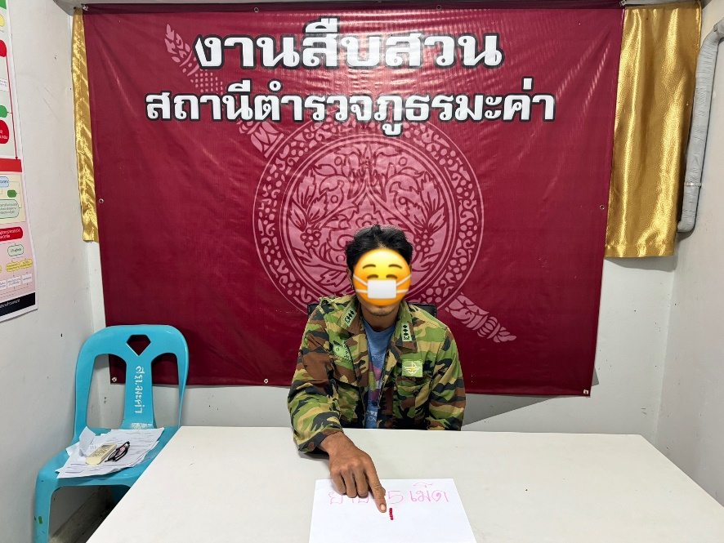

วันนี้ ( 6 พ.ย. 2567 ) โดยการอำนวยการของ พ.ต.ท.ธัชพล มูลละคร สว.สภ.มะค่า มอบหมาย​ให้​ ร.ต.อ.คงฤทธิ์ ภูมิสถาน รอง สว.สส.สภ.มะค่า พร้อมด้วยชุดสืบสวนฯ ได้ร่วมทำการจับกุมผู้ต้องหา 1 ราย 1 คน คือ
นายทศพร สร้อยอุดม บัตร ปชช.1101800721142 อายุ 29 ปี อยู่บ้านเลขที่ 107 หมู่ที่ 3 ต.กุดใส้จ่อ อ.กันทรวิชัย จ.มหาสารคาม
สถานที่เกิดเหตุ บริเวณถนนสาธารณะหน้าบ้านเลขที่ 12 ม.3 ต.กุดใส้จ่อ อ.กันทรวิชัย จ.มหาสารคาม
-ข้อหา มี​ยาเสพติด​ให้โทษ​ประเภท​1​(เมท​แอมเฟตามีน​หรือ​ยาบ้า)​ไ​ว้ใน​ครอบครอง​โดย​ไม่​ได้รับ​อนุญาต​ และเสพฯ
- ของกลาง ยาบ้า​ จำนวน​ 30 เม็ด
เอกสารประกอบการจับกุม -แบบบันทึกยินยอมตรวจปัสสาวะเบื้องต้น(ผลเป็นบวก)
- ใบรับรองแพทย์จาก รพ.กันทรวิชัย แบบบันทึกข้อมูลเกี่ยวกับผู้ถูกควบคุม ตาม พรบ.ป้องกันและปราบปรามการทรมานและการกระทำให้สูญหาย พ.ศ.2565
นำตัวผู้ต้องหาพร้อมของกลางนำส่ง พงส.สภ.มะค่า​ เพื่อดำเนินคดีตามกฎหมายต่อไป
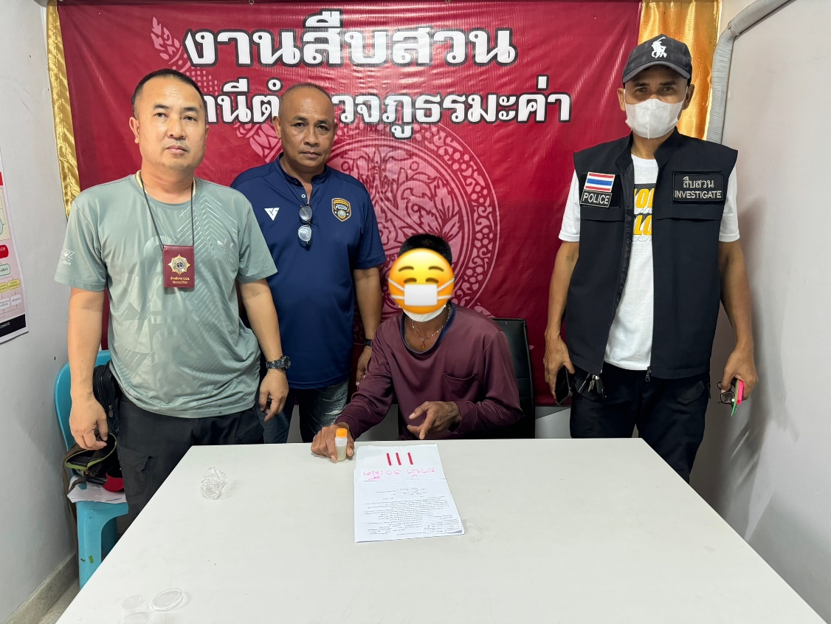

วันนี้ ( 12 พ.ย. 2567 )
โดยการอำนวยการของ พ.ต.ท.ธัชพล มูลละคร สว.สภ.มะค่า มอบหมาย​ให้​ ร.ต.อ.คงฤทธิ์ ภูมิสถาน รอง สว.สส.สภ.มะค่า พร้อมด้วยชุดสืบสวนฯ ได้ร่วมทำการจับกุมผู้ต้องหา 1 ราย 1 คน คือ นายธวัชชัย ภูแข่งหมอก บัตร ปชช.3440400188717
อายุ 48 ปี อยู่บ้านเลขที่ 105 หมู่ที่ 4 ต.กุดใส้จ่อ อ.กันทรวิชัย จ.มหาสารคาม
สถานที่เกิดเหตุ บริเวณทุ่งนาทางทิศใต้บ้านดงเค็ง ม.7 ต.กุดใส้จ่อ อ.กันทรวิชัย จ.มหาสารคาม
-ข้อหา มี​ยาเสพติด​ให้โทษ​ประเภท​1​(เมท​แอมเฟตามีน​หรือ​ยาบ้า)​ไ​ว้ใน​ครอบครอง​โดย​ไม่​ได้รับ​อนุญาต​ และเสพฯ
- ของกลาง ยาบ้า​ จำนวน​ 10 เม็ด
เอกสารประกอบการจับกุม -แบบบันทึกยินยอมตรวจปัสสาวะเบื้องต้น(ผลเป็นบวก)
- ใบรับรองแพทย์จาก รพ.กันทรวิชัย แบบบันทึกข้อมูลเกี่ยวกับผู้ถูกควบคุม ตาม พรบ.ป้องกันและปราบปรามการทรมานและการกระทำให้สูญหาย พ.ศ.2565 นำตัวผู้ต้องหาพร้อมของกลางนำส่ง พงส.สภ.มะค่า​ เพื่อดำเนินคดีตามกฎหมายต่อไป
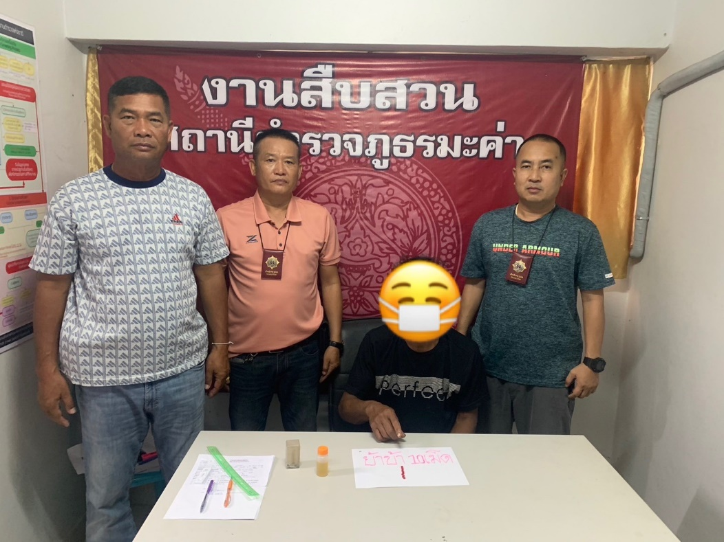

วันนี้ ( 29 พฤศจิกายน 2567 )
พ.ต.ท.ธัชพล มูลละคร สว.สภ.มะค่า พร้อมด้วยชุดสืบสวน ,ชุดจราจร,สายตรวจร่วมกันทำการจับกุมตัวผู้ต้องหาตามหมายค้น 1 ราย - ตามหมายค้นศาลจังหวัดมหาสารคาม ที่ ค453/2567 ลงวันที่ 28 พฤศจิกายน 2567
1.นายทนงศักดิ์ ชาวนา อายุ37ปี เลขบัตร ปชช.1440400084249 อยู่บ้านเลขที่ 68 ม.6 ต.กุดใส้จ่อ อ.กันทรวิชัย จ.มหาสารคาม
โดยกล่าวหาว่า ร่วมกันมียาเสพติดให้โทษประเภท1(เมทแอมเฟตามีน)ไว้ในครอบครองโดยไม่ได้รับอนุญาตและเสพฯและ มีอาวุธปืนและเครื่องกระสุนปืนไว้ในครองครองโดยไม่ได้รับอนุญาตจากนายทะเบียนฯ
1. ของกลาง ยาบ้า 95 เม็ด
2. อาวุธปืนแบบประดิษฐ์เอง(ปืนปากกา) จำนวน 2 กระบอก
3. เครื่องกระสุนปืน จำนวน 9 นัด
4. ปืนยาวแบบไทยประดิษฐ์(ปืนแก๊ป) จำนวน 1 กระบอก
2.น.ส.วราภร ทิพวรรณ อายุ41ปี เลขบัตร ปชช. 3440800673388
อยู่บ้านเลขที่ 25ม.15 ต.ลานสะแก อ.พยัคฆภูมิพิสัย จ.มหาสารคาม
โดยกล่าวหาว่า ร่วมกันมียาเสพติดให้โทษประเภท1(เมทแอมเฟตามีน)ไว้ในครอบครองโดยไม่ได้รับอนุญาต
ยึดทรัพย์ตาม วิธี พิจารณาความยาเสพติด ฯ
1.รถจักรยานยนต์ฮอนด้าเวฟ 1 คัน
ราคาประมาณ 50,000 บาท
2.มือถือ 2 เครื่อง ราคาประมาณ 20,000 บาท
3.เงินสด 3,940 บาท
เอกสารประกอบการจับกุม
-แบบบันทึกยินยอมตรวจปัสสาวะเบื้องต้น(ผลเป็นบวก)
- ใบรับรองแพทย์จาก รพ.กันทรวิชัย
แบบบันทึกข้อมูลเกี่ยวกับผู้ถูกควบคุม ตาม พรบ.ป้องกันและปราบปรามการทรมานและการกระทำให้สูญหาย พ.ศ.2565 นำตัวผู้ต้องหาพร้อมของกลางนำส่ง พงส.สภ.มะค่า​ เพื่อดำเนินคดีตามกฎหมายต่อไป
